ANADOLU İMAM HATİP LİSESİ
11. SINIFLAR MATEMATİK DERSİ 1.DÖNEM 1. YAZILI SINAVI SORULARI
www.eegitimim.com

ADI-SOYADI:
Sorular | 1 | 2 | 3 | 4 | 5 | 6 | 7 | 8 | 9 | 10 | TOPLAM  10
Puanlar
SINIF:
NO:

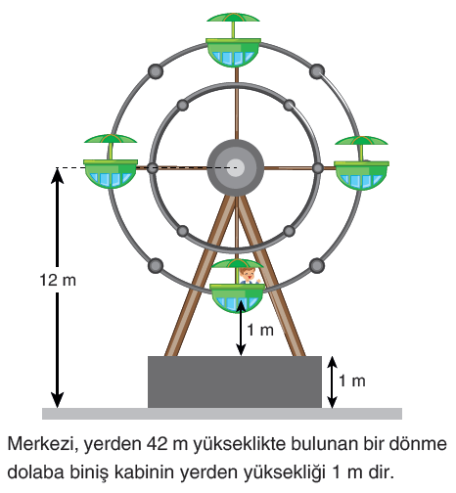  1)  Boyabat panayırında; merkezi 12 m yerden yukarıda, binme platformu 1 m yüksekliğinde kabinler ise platformdan 1m yukarıda olacak şekilde dönme dolap kurulmuştur. Stres atmak için dönme dolaba binen Ayşegül, dönme dolap 3780⁰ lik tur yaptığında yerden kaç metre yukarıda olur? |   3)  Okulumuzda bina bakım çalışmaları yapılırken öğrencilerin okula giriş çıkışta merdivenlerde daha güvenli ve sağlıklı bir şekilde yürüyebilmesi için merdiven basamakları eş bir şekilde uygun yükseklik ve genişlikte yapılmıştır. Sinan öğretmen, merdiven basamaklarının tam ortasına şekildeki gibi bastığında sol ayağı, sağ ayağından 16 cm yukarıda, 34 cm ileride olduğu gözleniyor. Buna göre merdivenin yapımında oluşan x açısı için tanx değerini hesaplayınız.
2) Bir ABC üçgeninde
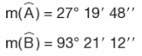
olduğuna göre C açısının ölçüsünü bulunuz.
 | 4) (a–1)x² + y² = a.b–5 denklemi birim çember belirtiyor ise a+b kaçtır?

5) Tuğbanur, matematik dersinde öğrendiği trigonometrik değerlerin doğruluğunu görmek için ABC dik üçgeninde açıölçer ile ölçüm yapıyor. Yapılan ölçümde |BC| doğrusu 70⁰ lik açının üzerine gelirken |AC| doğrusu 100⁰ lik açının üzerine gel-mektedir. |AB|= a+3 ve |AC|= 3a+4 olarak verildiğine göre a’nın hangi değeri için ölçüm doğru olur?  B  A    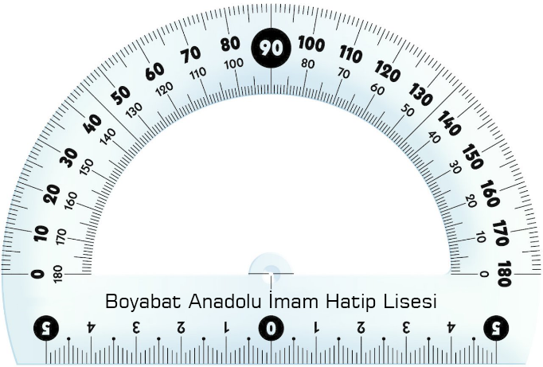  C | 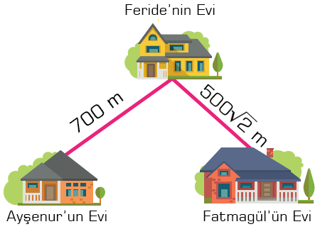  8)  Aynı sınıfta okuyan Feride, Ayşenur ve Fatmagül matematik dersi sınavına beraber çalışacaktır. Evler arasındaki mesafe yukarıda verilmiş olup iki yol arasındaki açı 135⁰ dir. Kızlar Ayşenur’un evinde ders çalışmaya karar verdiyse Fatmagül, Ayşegül’ün evine gitmek için kaç m yol gitmelidir?
6) arccos( $\frac{ 1 }{2}$ ) + arctan(-1) = ?

6) arccos( $\frac{ 1 }{2}$ ) + arctan(-1) = ? | 9) $\frac{2sinx-cosx}{six+3cosx}$ = $\frac{3}{2}$ ise tanx kaçtır?
7) a = sin176⁰ b = cos92⁰
c = tan271⁰ d = cot196⁰
ifadelerinin işaretlerini belirleyiniz.

NOT: Her soru doğru ve tam cevabına göre puanlanacaktır. 1. ve 8. sorular 15puan diğer
sorular 10 puandır. SÜRE 40 DAKİKADIR.
Başarılar…

